2024年度
四川省阿坝州红原县医疗保障局
部门决算公开编制说明

保密审查情况：已审查，内容审定
部门主要负责人审签情况：已审签，同意对外公开
目录

公开时间：2025年9月25日

第一部分 部门概况..........................................................................................................4
一、部门职责....................................................................................................................4
二、机构设置....................................................................................................................5
第二部分 2024年度部门决算情况说明.........................................................................6
一、收入支出决算总体情况说明...................................................................................6
二、收入决算情况说明...................................................................................................6
三、支出决算情况说明...................................................................................................7
四、财政拨款收入支出决算总体情况说明...................................................................7
五、财政拨款“三公”经费支出决算情况说明...........................................................8
六、政府性基金预算支出决算情况说明.......................................................................9
七、国有资本经营预算支出决算情况说明.................................................................10
八、其他重要事项的情况说明.....................................................................................10
第三部分 名词解释.......................................................................................................11
第四部分 附表...............................................................................................................14
一、收入支出决算总表.................................................................................................14
二、收入决算表.............................................................................................................14
三、支出决算表.............................................................................................................14
四、财政拨款收入支出决算总表.................................................................................14
五、财政拨款支出决算明细表.....................................................................................14
六、一般公共预算财政拨款支出决算表.....................................................................14
七、一般公共预算财政拨款支出决算明细表.............................................................14
八、一般公共预算财政拨款基本支出决算明细表.....................................................14
九、一般公共预算财政拨款项目支出决算表.............................................................14
十、政府性基金预算财政拨款收入支出决算表.........................................................14
十一、国有资本经营预算财政拨款收入支出决算表.................................................14
十二、国有资本经营预算财政拨款支出决算表.........................................................14
十三、财政拨款“三公”经费支出决算表.................................................................14

第一部分 部门概况
一、部门职责
县医疗保障局贯彻落实党中央关于医疗保障工作的方针政策和决策部署，在履行职责过程中坚持和加强党对医疗保障工作的集中统一领导。主要职责是:
（一）贯彻落实医疗保险、生育保险、医疗救助、药品和医疗服务价格管理职责等医疗保障法律法规和方针政策。
（二）组织拟订并实施医疗保障基金监督管理制度，建立健全医疗保障基金安全防控机制，监督强化医疗保障基金运行管理。
- 贯彻落实医疗保障目录和支付标准,落实特殊医用材料、特殊检查和治疗、医院制剂等目录和支付标准。推进医疗保障基金支付方式改革,落实医保对医疗行为的激励约束机制以及对医疗费用的控制机制。
（四）贯彻落实医疗保障信用评价体系和信息披露制度，监督管理纳入医疗保障范围内的医疗服务行为和医疗费用，依法查处医疗保障领域违法违规行为。
（五）负责参保人员基本医疗保险住院和普通门诊、门诊特殊疾病待遇的初审、复审和待遇确定，确保医疗保险基金的合理使用；负责参保患者的转诊转院的审批工作；负责参保患者的门诊特殊疾病审核认定工作。
（六）贯彻落实医疗保障经办管理和公共服务体系建设，异地就医管理和费用结算政策；做好全县参保人员医疗保险的统计分析报表工作，建立健全医疗保障关系转移接续制度。
（七）负责职责范围内的安全生产和职业健康、生态环境保护、审批服务便民化等工作。
（八）完成县委和县政府交办的其他任务。
（九）职能转变。贯彻落实省、州有关推进医疗、医保、医药“三医联动”改革工作，更好地保障人民群众就医需求、减轻医药费用负担。
（十）与县卫生健康委的有关职责分工。两部门在医疗、医保、医药等方面加强制度、政策衔接，建立沟通协商机制，协同推进改革，提高医疗资源使用效率和医疗保障水平。
二、机构设置
本年度年末实有人数为22人，与上年无变化；现有行政编制4名，参公编制8名，事业编制9人，共有编制21人，年末实有人数22人。

第二部分 2024年度部门决算情况说明

一、收入支出决算总体情况说明
本单位本年度收入的年初预算数为662.79万元，上年度收入的年初预算数为650.22万元，差异为12.57万元；本年度支出的年初预算数为662.79万元，上年度支出的年初预算数为650.22万元，差异为12.57万元；主要原因为各类保险基数调整，相关保险等的经费增加。
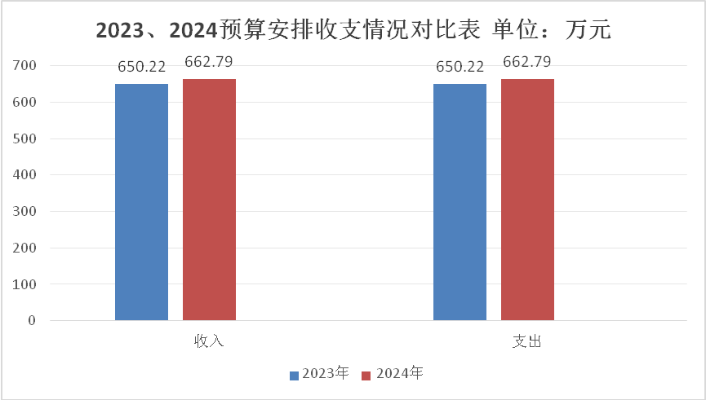
二、收入决算情况说明
本单位本年度收入全年预算数为553.34万元，收入决算数为525.39万元，预算完成度为94.95%，上年度预算完成度为100.00%。 本年度支出全年预算数为553.34万元，支出决算数为525.39万元，预算完成度为94.95%，上年度预算完成度为100.00%。
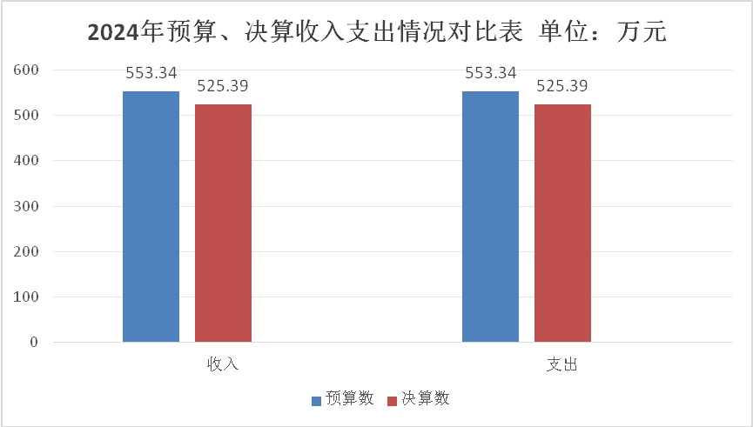
三、支出决算情况说明
2024年度年初预算收入662.79万元，实际收入525.39万元。减少137.40万元。
2024年度年初预算支出662.79万元，实际支出525.39万元，减少137.40万元，按基本支出分类：人员经费年初预算数475.84万元，实际支出465.17万元；公用经费年初预算数32.19万元，实际支出24.76万；项目支出年初预算数154.76万元，实际支出35.46万元。差异原因分析：主要原因为厉行节约，控制成本。年初预算了城乡居民医疗保险县级配套资金，该笔资金由县级财政直接上解于州局。
四、财政拨款收入支出决算总体情况说明
（1）本单位本年度总收入为525.39万元。其中：一般公共预算财政拨款收入为525.39万元，占比100.00%； 本年度总支出为525.39万元。其中：社会保障和就业支出为65.88万元，占比12.54%；卫生健康支出为423.84万元，占比80.67%；住房保障支出为35.67万元，占比6.79%；

（2）本年度一般公共预算财政拨款收入相比上年度减少18.59万元，主要原因为厉行节约，控制成本；本年度一般公共服务支出相比上年度减少18.59万元；社会保障和就业支出相比上年度减少3.38万元；卫生健康支出相比上年度减少16.62万元；主要原因为厉行节约，控制成本。住房保障支出相比上年度增加1.41万元，主要原因为公积金基数调整。
五、财政拨款“三公”经费支出决算情况说明
（1）“三公”经费支出情况：本单位本年度“三公”经费支出决算数为3.85万元。其中:因公出国（境）费支出决算数为0.00万元，相比上年度增加0.00万元，公务用车购置及运行维护费支出决算数为3.85万元，相比上年度减少2.39万元，主要原因为厉行节约；公务接待费支出决算数为0万元，相比上年度减少0万元。本年度“三公”经费支出预算数为3.85万元，决算数为3.85万元，预算完成度为100.00%。本年度因公出国（境）费人均支出为0.00万元，公务用车运行维护费人均支出为0.18万元，公务接待费人均支出为0万元。
（2）会议费支出情况：本单位本年度会议费支出决算数为0.48万元，相比上年度增加0.48万元。
（3）培训费支出情况：本单位本年度培训费支出决算数为0.53万元，相比上年度增加0.53万元。
 | 公车运行 | 出国境 | 公务接待 | 会议费 | 培训费
2024年 | 3.85 | 0 | 0 | 0.48 | 0.53

（4）其他对单位影响较大的支出情况。
无
（5）重点经济分类支出中存在的问题及改进措施。
无
六、政府性基金预算支出决算情况说明
2024年度政府性基金预算财政拨款支出0万元。
七、国有资本经营预算支出决算情况说明
2024年度国有资本经营预算财政拨款支出0万元。
八、其他重要事项的情况说明
无

第三部分 名词解释

1.财政拨款收入：指单位从同级财政部门取得的财政预算资金。
2.事业收入：指事业单位开展专业业务活动及辅助活动取得的收入。
3.经营收入：指事业单位在专业业务活动及其辅助活动之外开展非独立核算经营活动取得的收入。
4.其他收入：指单位取得的除上述收入以外的各项收入。
5.使用非财政拨款结余（含专用结余）：指事业单位使用以前年度积累的非财政拨款结余弥补当年收支差额的金额。
6.年初结转和结余：指以前年度尚未完成、结转到本年按有关规定继续使用的资金。
7.结余分配：指事业单位按照会计制度规定缴纳的所得税、提取的专用结余以及转入非财政拨款结余的金额等。
8.年末结转和结余：指单位按有关规定结转到下年或以后年度继续使用的资金。
9.一般公共服务支出：201类20132款组织事务，2013299项指其它组织事务支出。201类20133款宣传事务，2013310项指行政运行、2013350项指事业运行、2013399项指其他宣传事务支出。
10.文化旅游体育与传媒支出：207类20708款2070802项指一般行政管理事务支出，2070899项指其他广播电视支出。
11.社会保障和就业支出：208类20805款2080505项指机关事业单位基本养老保险缴费支出、2080506项指机关事业单位职业年金缴费支出。
12.卫生健康支出：210类21011款2101101项指行政单位医疗、2101102项指事业单位医疗、2101103项指公务员医疗补助、2101199项指其他行政事业单位医疗支出。
13.住房保障支出：221类22102款2210201项指住房公积金。
14.基本支出：指为保障机构正常运转、完成日常工作任务而发生的人员支出和公用支出。
15.项目支出：指在基本支出之外为完成特定行政任务和事业发展目标所发生的支出。
16.经营支出：指事业单位在专业业务活动及其辅助活动之外开展非独立核算经营活动发生的支出。
17.“三公”经费：指部门用财政拨款安排的因公出国（境）费、公务用车购置及运行费和公务接待费。其中，因公出国（境）费反映单位公务出国（境）的国际旅费、国外城市间交通费、住宿费、伙食费、培训费、公杂费等支出；公务用车购置及运行费反映单位公务用车车辆购置支出（含车辆购置税）及租用费、燃料费、维修费、过路过桥费、保险费等支出；公务接待费反映单位按规定开支的各类公务接待（含外宾接待）支出。
18.机关运行经费：为保障行政单位（含参照公务员法管理的事业单位）运行用于购买货物和服务的各项资金，包括办公及印刷费、邮电费、差旅费、会议费、福利费、日常维修费、专用材料及一般设备购置费、办公用房水电费、办公用房取暖费、办公用房物业管理费、公务用车运行维护费以及其他费用。

第五部分 附表

一、收入支出决算总表
二、收入决算表
三、支出决算表
四、财政拨款收入支出决算总表
五、财政拨款支出决算明细表
六、一般公共预算财政拨款支出决算表
七、一般公共预算财政拨款支出决算明细表
八、一般公共预算财政拨款基本支出决算表
九、一般公共预算财政拨款项目支出决算表
十、政府性基金预算财政拨款收入支出决算表
十一、国有资本经营预算财政拨款收入支出决算表
十二、国有资本经营预算财政拨款支出决算表
十三、财政拨款“三公”经费支出决算表

